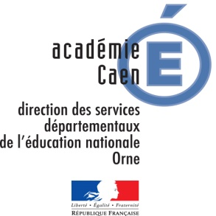 | Le petit train  Cycle 1 | 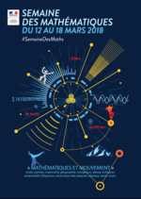

L’énigme du jour :
Charlotte possède cinq peluches : 2 girafes, un cerf, une poule et une vache.
Elle s’amuse à leur faire prendre le train. Elle peut mettre un animal dans la locomotive et deux animaux dans chaque wagon. Mais attention :
- Les deux girafes veulent voyager ensemble,
- Le cerf et la vache sont fâchés. Ils ne veulent pas être dans le même wagon.

Combien de trains différents Charlotte peut-elle faire ?
